《计算机网络》实验报告

实验（3）广域网综合实验
学生姓名： 马星 学 号： 5418122020 专业班级： 计科(卓越)221班
实验类型：■验证 □综合 □设计 实验日期： 2025/5/13 实验成绩：

一、实验目的
综合应用所学计算机网络知识，完成一个简单广域网静态路由的基本配置；随后完成一个较复杂广域网路由协议的基本配置，使学生基本掌握和了解路由协议的工作原理。

二、实验内容
（1）了解静态路由的基本配置方法。
（2）掌握特定主机路由的创建和配置。
（3）掌握特定主机路由的创建和配置。
（4）组建一个简单广域网，并对各路由器进行静态路由配置并测试其有效性。
（5）了解动态路由的基本配置方法。
（6）掌握RIP路由协议的启动和配置。
（7）掌握OSPF路由协议的启动和配置。
（8）组建一个较复杂的广域网，并对各路由器进行动态路由协议的配置并测试其有效性。

三、实验步骤

A、路由器的基本配置

1、实验目标
掌握路由器几种常用配置方法；
掌握采用Console线缆配置路由器的方法；
掌握采用Telnet 方式配置路由器的方法；
熟悉路由器不同的命令行操作模式以及各种模式之间的切换；
掌握路由器的基本配置命令；

2、实验背景
你是某公司新进的网管，公司要求你熟悉网络产品，首先要求你登录路由器，了解、 掌握路由器的命令行操作；
作为网络管理员，你第一次在设备机房对路由器进行了初次配置后，希望以后在办公室或出差时也可以对设备进行远程管理，现要在路由器上做适当配置。

3、技术原理
路由器的管理方式基本分为两种：带内管理和带外管理。通过路由器的Console口 管理路由器属于带外管理，不占用路由器的网络接口，其特点是需要使用配置线缆，近距离配置。第一次配置时必须利用Console端口进行配置。

4、实验设备
Router_2811 1 台；
PC 1 台；
交叉线；
配置线

5、实验步骤

(1)建立packet tracer 拓扑图

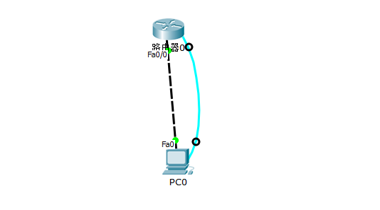
用标准console线缆用于连接计算机的串口和路由器的console口上。在计算 机上启用超级终端，并配置超级终端的参数，是计算机与路由器通过console接口 建立连接；

(2)配置PC机ip
PC机:
IP | 192.168.1.2
子网掩码 | 255.255.255.0
默认网关 | 192.168.1.1
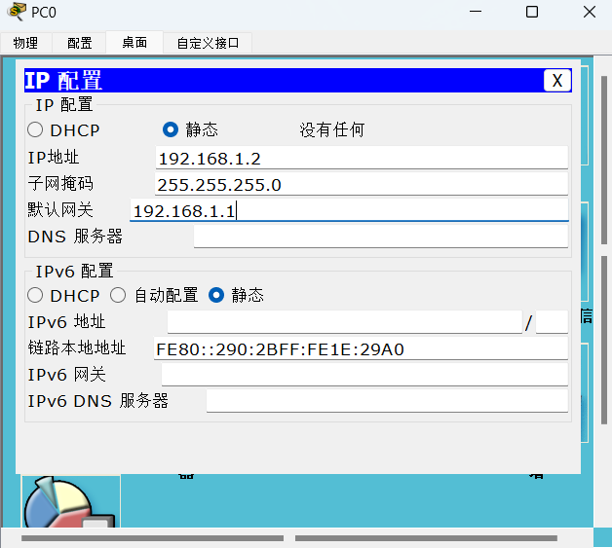

(3)配置PC机特权密码
PC机终端:
Router>en
Router#conf t
Router(config)#hostname R1 // 设置主机名
R1(config)#enable secret 123456 //设置特权模式密码
R1(config)#exit
R1#exit
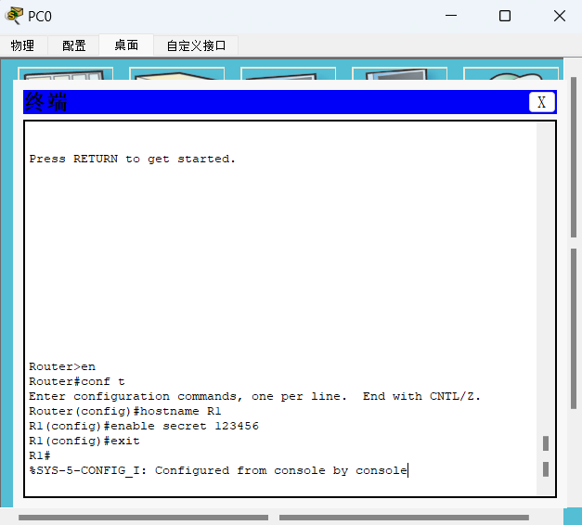

再进入特权模式时, 需要输入密码, 密码不会在窗口内显示
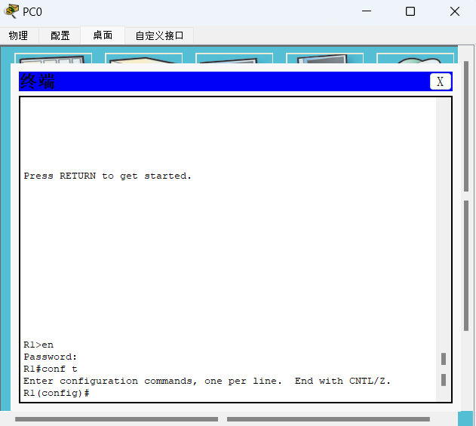

(4)配置PC机telnet 远程登录
PC机终端:
R1(config)#line vty 0 4 //设置 telnet 远程登录密码
R1(config-line)#password 5ijsj
R1(config-line)#login
R1(config-line)#exit
R1(config)#interface fa 0/0 //进入路由器 0 模块第 0 端口
R1(config-if)#ip address 192.168.1.1 255.255.255.0 //该端口配置相应的 IP 地址和子网掩码
R1(config-if)#no shut //开启端口
R1(config-if)#end
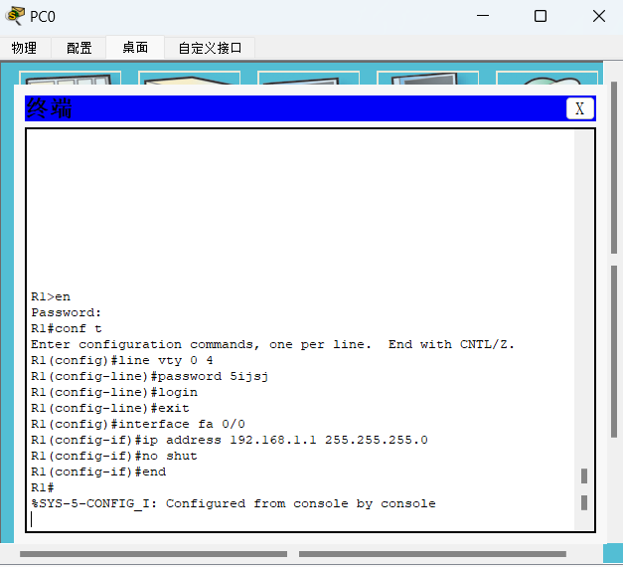

(5)验证结果
PC机CMD:
PC>Ipconfig /all //查看本机TCP/IP配置情况（IP地址、子网掩码、网关、MAC地址）
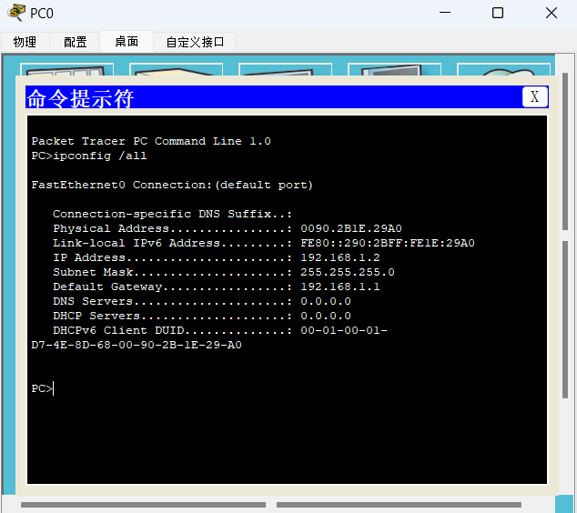
PC>ping 192.168.1.1
PC>telnet 192.168.1.1 //远程登录到路由器上
password:5ijsj //输入 telnet 密码
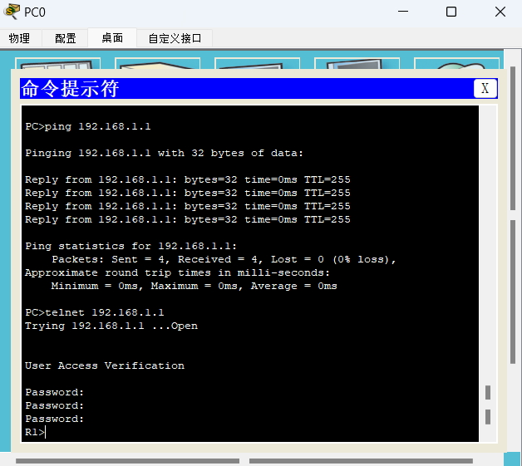
R1>en
password:123456 //输入特权模式密码
R1#show running //显示路由器当前配置情况
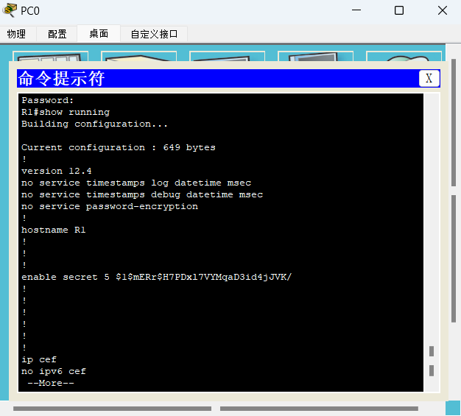
成功

B、路由器静态路由配置

1、实验目标
掌握静态路由的配置方法和技巧；
掌握通过静态路由方式实现网络的连通性；
熟悉广域网线缆的链接方式；

2、实验背景
学校有新旧两个校区，每个校区是一个独立的局域网，为了使新旧校区能够正常相互通讯，共享资源。每个校区出口利用一台路由器进行连接，两台路由器间学校申请了一条2M 的DDN专线进行相连，要求做适当配置实现两个校区的正常相互访问。

3、技术原理
路由器属于网络层设备，能够根据IP包头的信息，选择一条最佳路径，将数据包转发出去。实现不同网段的主机之间的互相访问。路由器是根据路由表进行选路和转发的。而路由表里就是由一条条路由信息组成。

生成路由表主要有两种方法：手工配置和动态配置，即静态路由协议配置和动态路由协议配置。
静态路由是指有网络管理员手工配置的路由信息。静态路由的一个缺点就是不能自动适应网络拓扑的变化
静态路由除了具有简单、高效、可靠的优点外，它的另一个好处是网络安全保密性高。
缺省路由可以看做是静态路由的一种特殊情况。当数据在查找路由表时，没有找到和目标相匹配的路由表项时，为数据指定路由。

配置静态路由的一般步骤:
为路由器每个接口配置IP地址，确定本路由器有哪些直连网段
确定网络中有哪些网段属于本路由器的非直连网段
添加本路由器的非直连网段的相关路由信息

4、实验设备
pc 2台；
Router-PT 可扩展路由 2台（Switch_2811无V.35 线接口）；
Switch_2960 2 台；
DCE 串口线；
直连线；
交叉线

5、实验步骤

(1)建立packet tracer 拓扑图
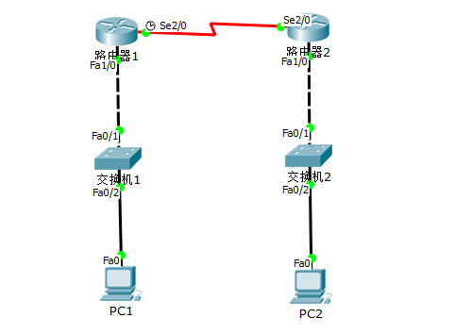

(2)配置PC机ip
 | PC1 | PC2
IP | 192.168.1.2 | 192.168.2.2
子网掩码 | 255.255.255.0 | 255.255.255.0
网关 | 192.168.1.1 | 192.168.1.1
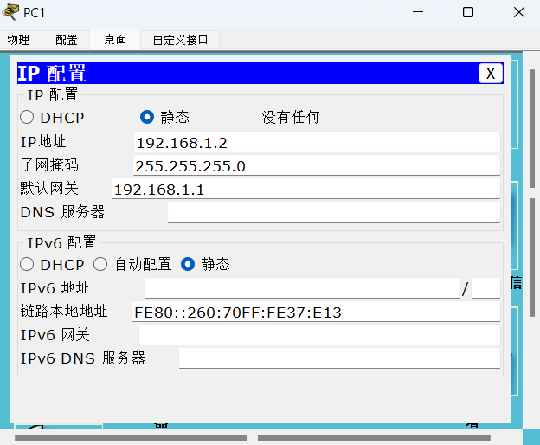
PC1 ping PC2 timeout

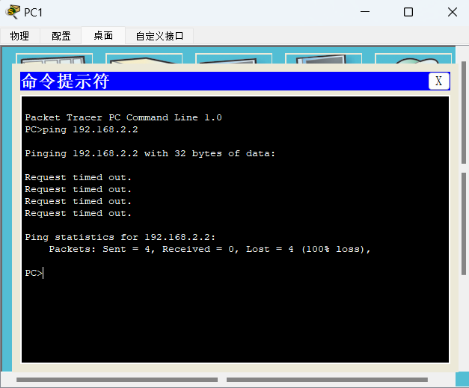

(3)在路由器上配置serial
路由器1:
Router>en
Router#conf t
Router(config)#hostname R1
R1(config)#int fa 1/0
R1(config-if)#no shut
R1(config-if)#ip address 192.168.1.1 255.255.255.0
R1(config-if)#exit
R1(config)#int serial 2/0
R1(config-if)#ip address 192.168.3.1 255.255.255.0
R1(config-if)#clock rate 64000 //使用串行线必须设置时钟，而且只要链路的一端设置，另一端不必设置。
R1(config-if)#no shut
R1(config-if)#end

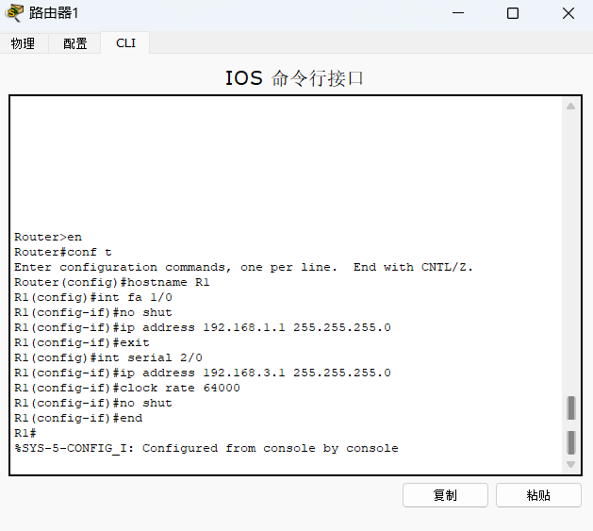
路由器2:
Router>en
Router#conf t
Router(config)#hostname R2
R2(config)#int fa 1/0
R2(config-if)#ip address 192.168.2.1 255.255.255.0
R2(config-if)#no shut
R2(config-if)#exit
R2(config)#int serial 2/0
R2(config-if)#ip address 192.168.3.2 255.255.255.0
R2(config-if)#no shut
R2(config-if)#end
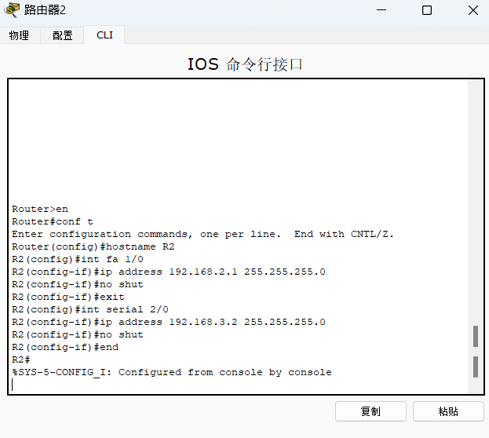

(4)配置静态路由
路由器1:
R1>en
R1#conf t
Enter configuration commands, one per line. End with CNTL/Z.
R1(config)#ip route 192.168.2.0 255.255.255.0 192.168.3.2
R1(config)#end

192.168.2.0 是要到达的目标网络，255.255.255.0 为目标网络对应的子网掩码，192.168.3.2为与本路由器直接相连的下一跳路由器的接口地址。在静态路由中，只需要指出下一跳的地址，至于以后如何指向，那是下一跳路由器考虑的事情。
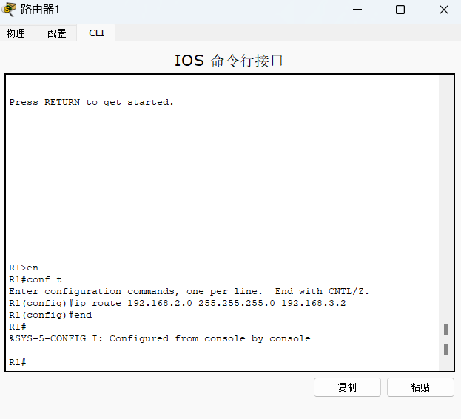
R2>en
R2#conf t
Enter configuration commands, one per line. End with CNTL/Z.
R2(config)#ip route 192.168.1.0 255.255.255.0 192.168.3.1
R2(config)#end
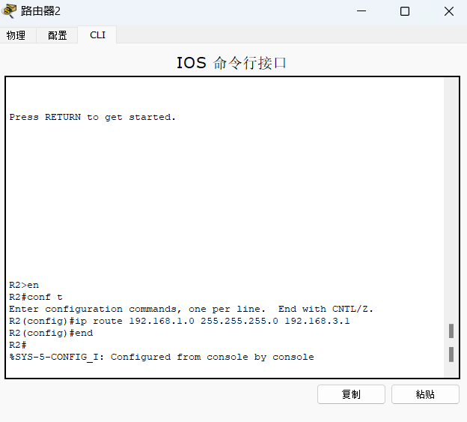

(5)查看路由信息
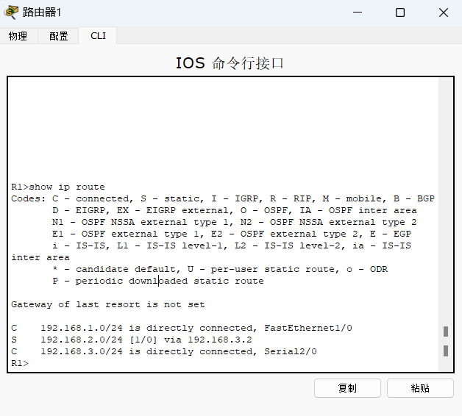
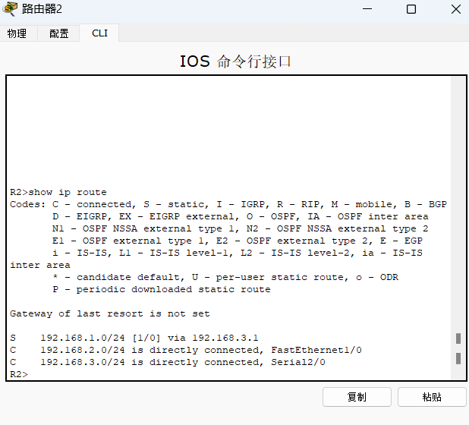

(6)验证结果
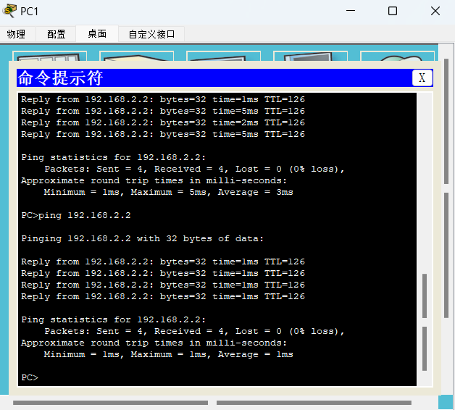
PC1 ping PC2 reply

C、路由器RIP动态路由配置

1、实验目的
掌握RIP协议的配置方法：
掌握查看通过动态路由协议RIP学习产生的路由；
熟悉广域网线缆的链接方式；

2、实验背景
假设校园网通过一台三层交换机连到校园网出口路由器上，路由器再和校园外的另一台路由器连接。现要做适当配置，实现校园网内部主机与校园网外部主机之间的相互通信。为了简化网管的管理维护工作，学校决定采用RIPV2协议实现互通。

3、技术原理
RIP(Routing Information Protocols,路由信息协议)是应用较早、使用较普遍的IGP 内部网管协议，使用于小型同类网络，是距离矢量协议；
RIP协议跳数作为衡量路径开销的，RIP协议里规定最大跳数为15；跳计数16则表示目标不可达。
RIP协议有两个版本：RIPv1和RIPv2，RIPv1属于有类路由协议，不支持VLSM， 以广播形式进行路由信息的更新，更新周期为30秒；RIPv2属于无类路由协议， 支持VLSM，以组播形式进行路由更细。
RIP是一个距离矢量的路由协议，它是定期的更新，默认时间是30S，也就是说如 果刚刚发送过更新，即使网络拓扑发生了变化，路由器也不进行更新，要等待下一个更新周期才发送更新。

配置动态路由的一般步骤:
为路由器每个接口配置IP地址，确定本路由器有哪些直连网段
添加本路由器的直连网段，根据使用的不同动态路由协议，配置相关信息
(config-router)#default-information originate 在 RIP 域内发布缺省路由
(config)#ip route 0.0.0.0 0.0.0.0 172.31.16.4 创建一条静态路由
(config-router)#no auto-summary 在类路由边界关闭自动汇总功能

4、实验设备
PC 2 台；
Switch_3560 1 台；
Router-PT 2 台；
直连线；
交叉线；
DCE 串口线

5、实验步骤

(1)建立packet tracer拓扑图
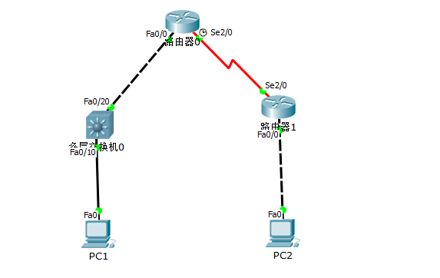

(2)配置PC机ip
 | PC1 | PC2
IP | 192.168.1.2 | 192.168.2.2
子网掩码 | 255.255.255.0 | 255.255.255.0
网关 | 192.168.1.1 | 192.168.1.1

(3)在多层交换机上配置vlan
Switch>en
Switch#conf t
Switch(config)#hostname S3560 // 主机名设为S3560
// 创建vlan 10和vlan 20
S3560(config)#vlan 10
S3560(config-vlan)#exit
S3560(config)#vlan 20
S3560(config-vlan)#exit
// 将fa0/10分配到vlan 10, fa0/20分配到vlan 20
S3560(config)#interface fa 0/10
S3560(config-if)#switchport access vlan 10
S3560(config-if)#exit
S3560(config)#interface fa 0/20
S3560(config-if)#switchport access vlan 20
S3560(config-if)#exit
S3560(config)#end
S3560#
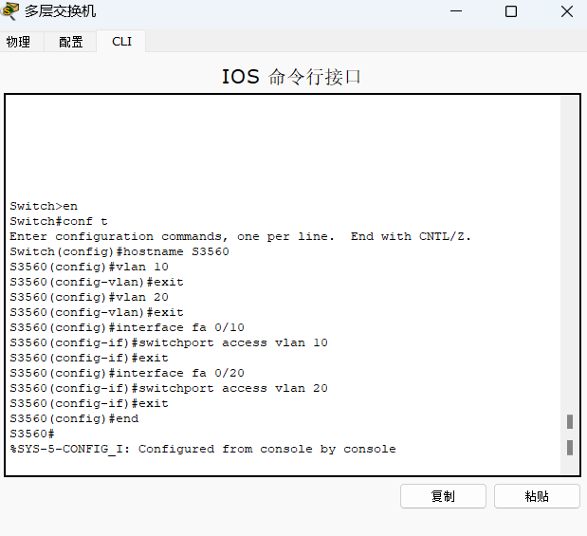
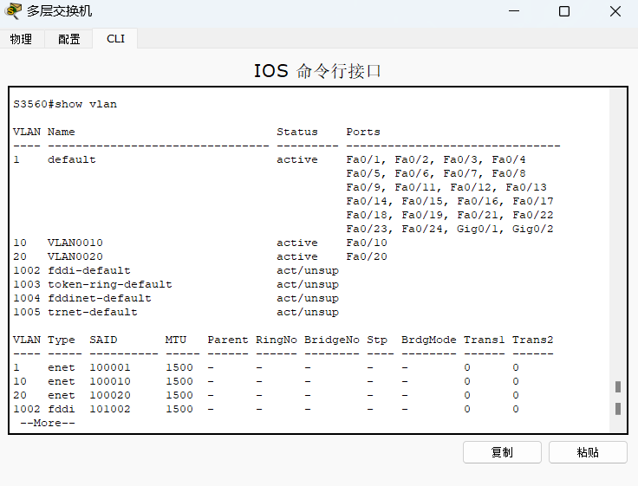

(4)配置vlan的ip
设置vlan10的ip为192.168.1.1, vlan20的ip为192.168.3.1
S3560#conf t
S3560(config)#interface vlan 10
S3560(config-if)#ip address 192.168.1.1 255.255.255.0
S3560(config-if)#no shutdown
S3560(config-if)#exit
S3560(config)#interface vlan 20
S3560(config-if)#ip address 192.168.3.1 255.255.255.0
S3560(config-if)#no shutdown
S3560(config-if)#end

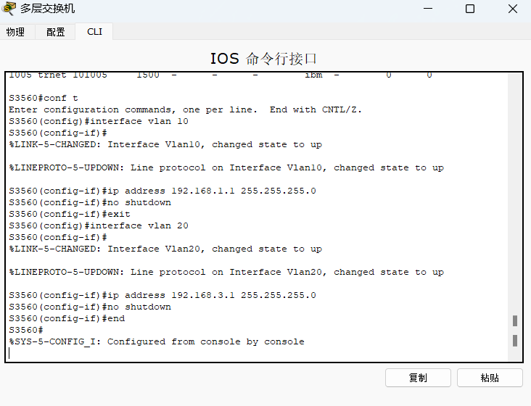

(5)启用多层交换机的路由功能
S3560>en
S3560#conf t
S3560(config)#ip routing // 启用路由功能
S3560(config)#router rip // 启动rip路由

// 加入主类网络,能通过vlan10和vlan20的两个网络
S3560(config-router)#network 192.168.1.0
S3560(config-router)#network 192.168.3.0

S3560(config-router)#version 2 // 配置RIP版本是2(默认版本为1)
S3560(config-router)#end
S3560#
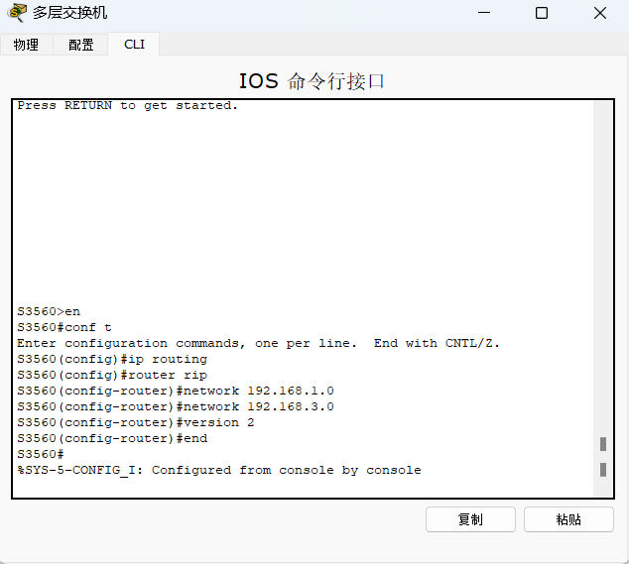

(6)查看多层交换机路由信息
S3560#show ip route
Codes: C - connected, S - static, I - IGRP, R - RIP, M - mobile, B - BGP
D - EIGRP, EX - EIGRP external, O - OSPF, IA - OSPF inter area
N1 - OSPF NSSA external type 1, N2 - OSPF NSSA external type 2
E1 - OSPF external type 1, E2 - OSPF external type 2, E - EGP
i - IS-IS, L1 - IS-IS level-1, L2 - IS-IS level-2, ia - IS-IS inter area
* - candidate default, U - per-user static route, o - ODR
P - periodic downloaded static route

Gateway of last resort is not set

C 192.168.1.0/24 is directly connected, Vlan10
C 192.168.3.0/24 is directly connected, Vlan20
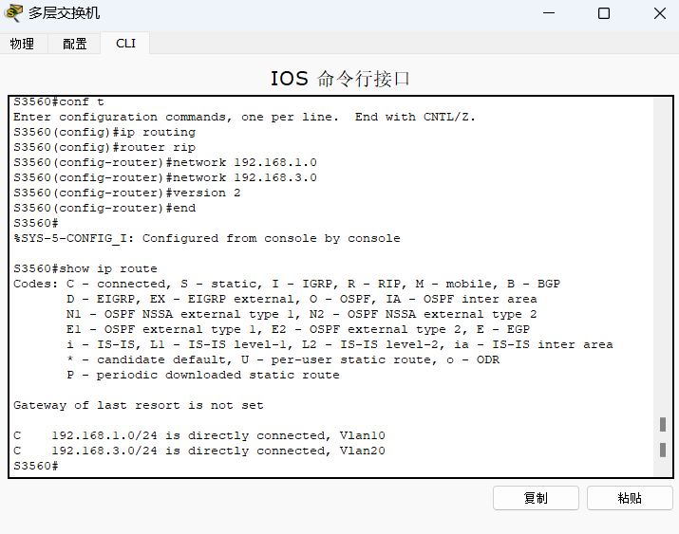

(7)配置路由器
①路由器1:
配置端口地址
Router>en
Router#conf t
Router(config)#hostname R1
R1(config)#interface fa 0/0
R1(config-if)#no shutdown
R1(config-if)#ip address 192.168.3.2 255.255.255.0
R1(config-if)#exit
R1(config)#interface serial 2/0
R1(config-if)#no shutdown
R1(config-if)#ip address 192.168.4.1 255.255.255.0
R1(config-if)#clock rate 64000
R1(config-if)#end
R1#
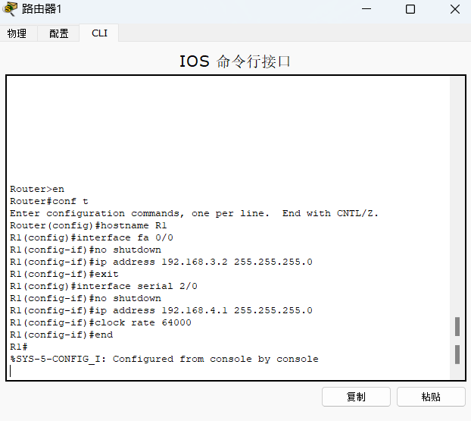
查看路由信息
R1#show ip route
Codes: C - connected, S - static, I - IGRP, R - RIP, M - mobile, B - BGP
D - EIGRP, EX - EIGRP external, O - OSPF, IA - OSPF inter area
N1 - OSPF NSSA external type 1, N2 - OSPF NSSA external type 2
E1 - OSPF external type 1, E2 - OSPF external type 2, E - EGP
i - IS-IS, L1 - IS-IS level-1, L2 - IS-IS level-2, ia - IS-IS inter area
* - candidate default, U - per-user static route, o - ODR
P - periodic downloaded static route

Gateway of last resort is not set

C 192.168.3.0/24 is directly connected, FastEthernet0/0
C 192.168.4.0/24 is directly connected, Serial2/0
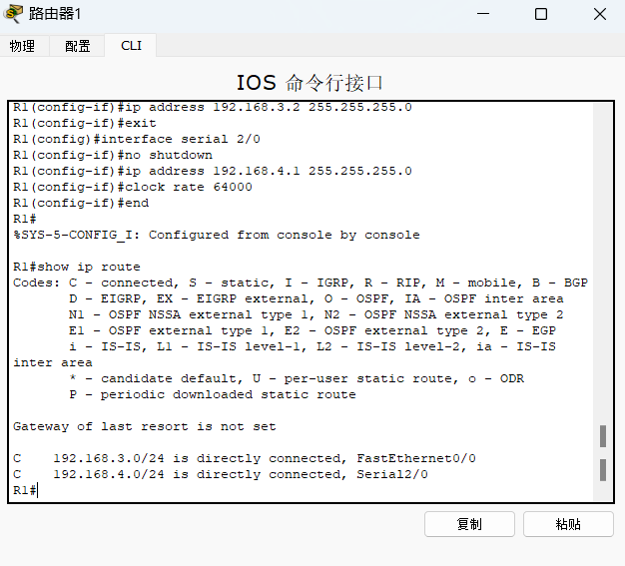
配置rip
R1#conf t
R1(config)#router rip //进入RIP路由协议配置模式
R1(config-router)#network 192.168.3.0 //加入端口f0/0的主类网络
R1(config-router)#network 192.168.4.0 //加入串口S2/0的主类网络
R1(config-router)#version 2 //配置RIP版本2
R1(config-router)#exit
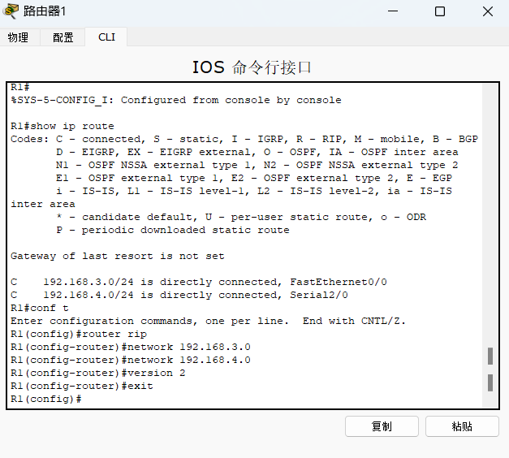
②路由器2:
配置端口地址
Router>en
Router#conf t
Router(config)#hostname R2
R1(config)#interface fa 0/0
R1(config-if)#no shutdown
R1(config-if)#ip address 192.168.2.1 255.255.255.0
R1(config-if)#exit
R1(config)#interface serial 2/0
R1(config-if)#no shutdown
R1(config-if)#ip address 192.168.4.2 255.255.255.0
R1(config-if)#end
R1#
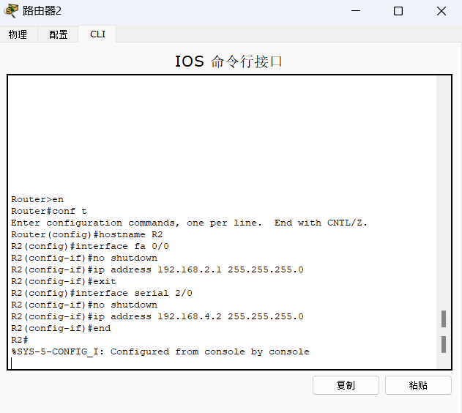
查看路由信息
R2#show ip route
Codes: C - connected, S - static, I - IGRP, R - RIP, M - mobile, B - BGP
D - EIGRP, EX - EIGRP external, O - OSPF, IA - OSPF inter area
N1 - OSPF NSSA external type 1, N2 - OSPF NSSA external type 2
E1 - OSPF external type 1, E2 - OSPF external type 2, E - EGP
i - IS-IS, L1 - IS-IS level-1, L2 - IS-IS level-2, ia - IS-IS inter area
* - candidate default, U - per-user static route, o - ODR
P - periodic downloaded static route

Gateway of last resort is not set

C 192.168.2.0/24 is directly connected, FastEthernet0/0
C 192.168.4.0/24 is directly connected, Serial2/0
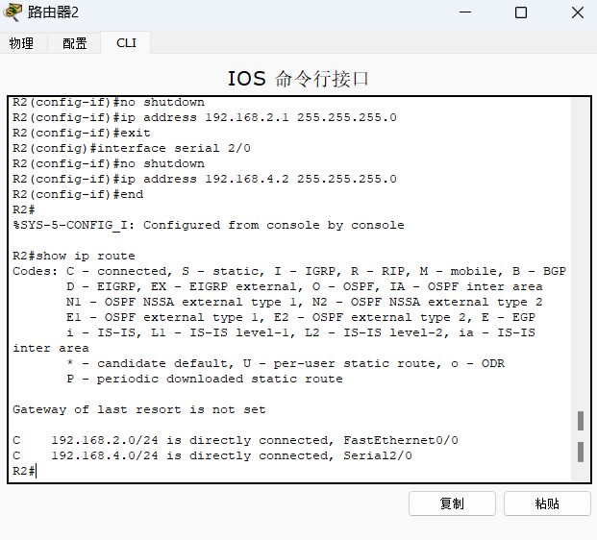
配置rip

R2#conf t
R2(config)#router rip //进入RIP路由协议配置模式
R2(config-router)#network 192.168.2.0 //加入端口f0/0的主类网络
R2(config-router)#network 192.168.4.0 //加入串口S2/0的主类网络
R2(config-router)#version 2//配置RIP版本2
R2(config-router)#end

R2#show ip route
Codes: C - connected, S - static, I - IGRP, R - RIP, M - mobile, B - BGP
D - EIGRP, EX - EIGRP external, O - OSPF, IA - OSPF inter area
N1 - OSPF NSSA external type 1, N2 - OSPF NSSA external type 2
E1 - OSPF external type 1, E2 - OSPF external type 2, E - EGP
i - IS-IS, L1 - IS-IS level-1, L2 - IS-IS level-2, ia - IS-IS inter area
* - candidate default, U - per-user static route, o - ODR
P - periodic downloaded static route

Gateway of last resort is not set

C 192.168.2.0/24 is directly connected, FastEthernet0/0
C 192.168.4.0/24 is directly connected, Serial2/0
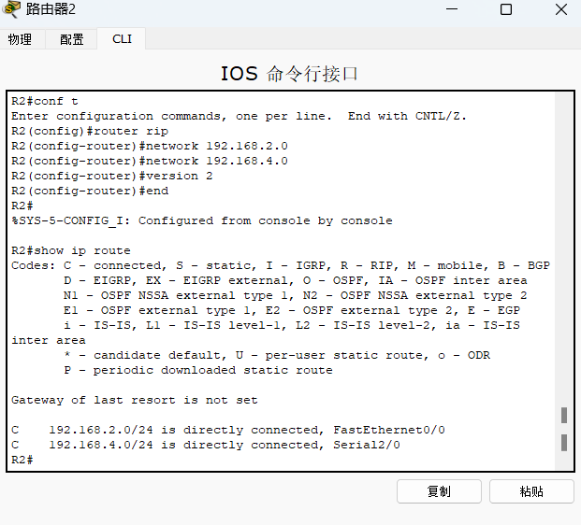

(8)验证结果
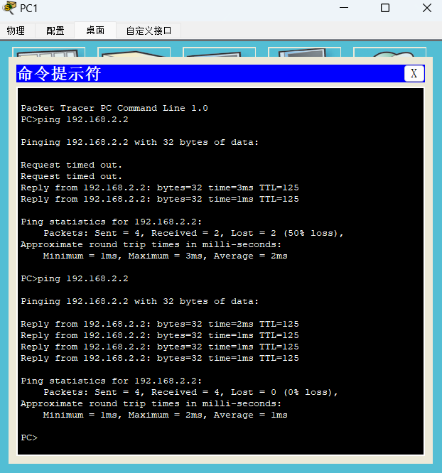
PC1 ping PC2 reply

D、路由器OSPF动态路由配置

1、实验目的
掌握OSPF协议的配置方法：
掌握查看通过动态路由协议OSPF学习产生的路由；
熟悉广域网线缆的链接方式；

2、实验背景
假设校园网通过一台三层交换机连到校园网出口路由器上，路由器再和校园外的另一台路由器连接。现要做适当配置，实现校园网内部主机与校园网外部主机之间的相互通信。为 了简化网管的管理维护工作，学校决定采用OSPF协议实现互通。

3、技术原理
OSPF开放式最短路径优先协议，是目前网路中应用最广泛的路由协议之一。属于内部网管路由协议，能够适应各种规模的网络环境，是典型的链路状态协议。OSPF 路由协议通过向全网扩散本设备的链路状态信息，使网络中每台设备最终同步一个 具有全网链路状态的数据库，然后路由器采用 SPF 算法，以自己为根，计算到达其他网络的最短路径，最终形成全网路由信息。

配置动态路由的一般步骤:
为路由器每个接口配置IP地址，确定本路由器有哪些直连网段
添加本路由器的直连网段，根据使用的不同动态路由协议，配置相关信息
路由算法使用了许多不同的度量标准去决定最佳路径。
直连路由是由链路层协议发现的，一般指去往路由器的接口地址所在网段的路径， 该路径信息不需要网络管理员维护，只要该接口处于激活状态，路由器就会把通向 该网段的路由信息填写到路由表中去
静态路由是手工配置的路由。在静态路由中，只需要指出下一跳的地址，至于以后 如何指向，那是下一跳路由器考虑的事情
默认路由规定了所有未知数据包发往何处，一个路由器不知道数据包所需要的路 由，就发送到它自己的默认路由，并且这个过程一直持续直至到达目的网络，ip route 0.0.0.0 0.0.0.0 12.1.1.2
动态路由是指路由器自动地建立自己的路由表，并且能够根据实际情况的变化适时 地进行调整。动态路由的运作机制依赖路由器的两个基本功能：对路由表的维护和 路由器之间适时的路由信息交换
所有的路由，无论是动态的或是静态的，都赋予一个管辖距离，按照管辖距离来排 序，管辖距离最小的那个路由被采用。静态路由的管辖距离也可以手工修改。
路由器如何进行路由的选择呢？：子网掩码最长匹配，管辖距离最小优先，度量值最小优先，参考带宽除以实际的链路带宽得出链路花费，把整个路径上的所有花费 加起来就得到度量值。

方法 | 管辖距离
直接连接 | 0
静态 | 1
OSPF | 110
RIP | 120

4、实验设备
PC 2 台；
Switch_3560 1 台；
Router-PT 2 台；
直连线；
交叉线；
DCE串口线

5、实验步骤

(1)建立packet tracer拓扑图
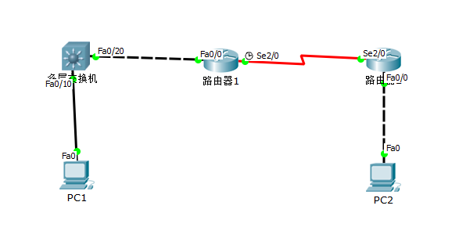

(2)配置PC机ip
 | PC1 | PC2
IP | 192.168.1.2 | 192.168.2.2
子网掩码 | 255.255.255.0 | 255.255.255.0
网关 | 192.168.1.1 | 192.168.1.1

(3)在多层交换机上配置vlan
// 设置多层交换机主机名
Switch>en
Switch#conf t
Switch(config)#hostname S3560
// 划分vlan
S3560(config)#vlan 10
S3560(config-vlan)#exit
S3560(config)#vlan 20
S3560(config-vlan)#exit
S3560(config)#interface fa 0/10
S3560(config-if)#switchport access vlan 10
S3560(config-if)#exit
S3560(config)#interface fa 0/20
S3560(config-if)#switchport access vlan 20
S3560(config-if)#exit
// 设置vlan的ip地址
S3560(config)#interface vlan 10
S3560(config-if)#ip address 192.168.1.1 255.255.255.0
S3560(config-if)#no shutdown
S3560(config-if)#exit
S3560(config)#interface vlan 20
S3560(config-if)#ip address 192.168.3.1 255.255.255.0
S3560(config-if)#no shutdown
S3560(config-if)#end

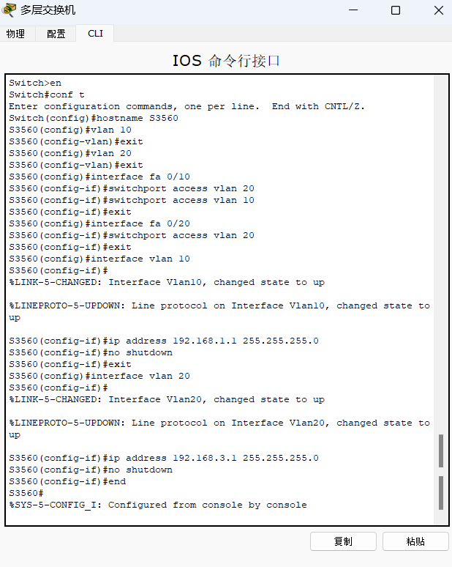

(4) 配置OSPF协议
S3560>en
S3560#conf t
S3560(config)#ip routing//启动路由功能
S3560(config)#router ospf 1//进入OSPF协议配置模式，这里1是进程号
S3560(config-router)#network 192.168.1.0 0.0.0.255 area 0 //192.168.1.0表示要加入的直连网络，0.0.0.255 表示的是反向掩码，area 0 表示把该网段放入区域0，表示单区域的配置，所以路由器的所 有网段都加入区域0
S3560(config-router)#network 192.168.3.0 0.0.0.255 area 0
S3560(config-router)#end

S3560#show ip route
Codes: C - connected, S - static, I - IGRP, R - RIP, M - mobile, B - BGP
D - EIGRP, EX - EIGRP external, O - OSPF, IA - OSPF inter area
N1 - OSPF NSSA external type 1, N2 - OSPF NSSA external type 2
E1 - OSPF external type 1, E2 - OSPF external type 2, E - EGP
i - IS-IS, L1 - IS-IS level-1, L2 - IS-IS level-2, ia - IS-IS inter area
* - candidate default, U - per-user static route, o - ODR
P - periodic downloaded static route

Gateway of last resort is not set

C 192.168.1.0/24 is directly connected, Vlan10
C 192.168.3.0/24 is directly connected, Vlan20
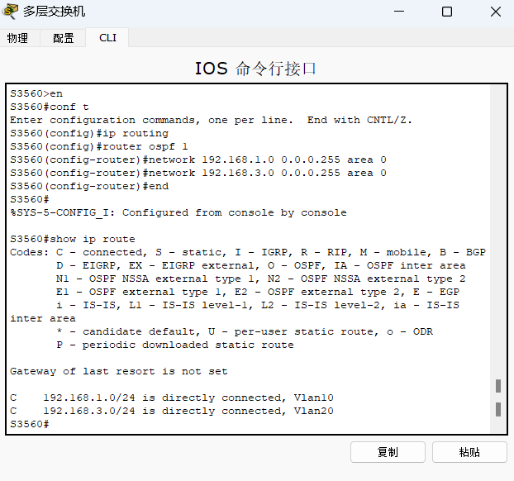

(5)配置路由器
路由器1:
// 设置路由器主机名
Router>en
Router#conf t
Router(config)#hostname R1
// 设置端口地址
R1(config)#interface fa 0/0
R1(config-if)#no shutdown
R1(config-if)#ip address 192.168.3.2 255.255.255.0
R1(config-if)#exit
R1(config)#interface serial 2/0
R1(config-if)#no shutdown
R1(config-if)#clock rate 64000
R1(config-if)#ip address 192.168.4.1 255.255.255.0
R1(config-if)#no shutdown
R1(config-if)#end
// 设置ospf协议
R1#conf t
R1(config)#router ospf 1
R1(config-router)#network 192.168.3.0 0.0.0.255 area 0
R1(config-router)#network 192.168.4.0 0.0.0.255 area 0
R1(config-router)#end
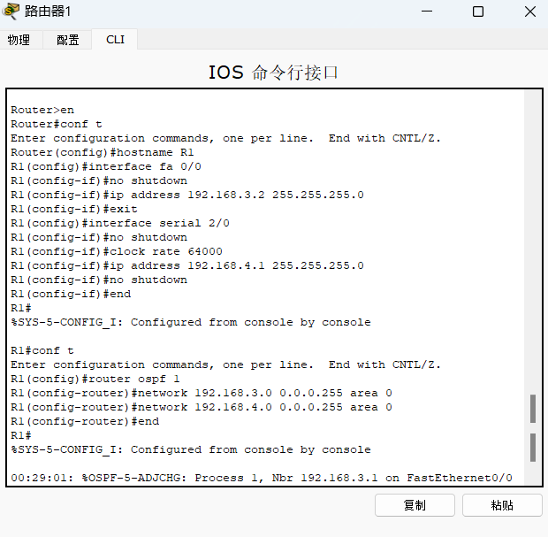
路由器2:
// 设置路由器主机名
Router>en
Router#conf t
Router(config)#hostname R2
// 设置端口地址
R2(config)#interface fa 0/0
R2 (config-if)#no shutdown
R2 (config-if)#ip address 192.168.2.1 255.255.255.0
R2 (config-if)#exit
R2 (config)#interface serial 2/0
R2 (config-if)#no shutdown
R2 (config-if)#ip address 192.168.4.2 255.255.255.0
R2 (config-if)#no shutdown
R2 (config-if)#end
// 设置ospf协议
R2#conf t
R2 (config)#router ospf 1
R2 (config-router)#network 192.168.2.0 0.0.0.255 area 0
R2 (config-router)#network 192.168.4.0 0.0.0.255 area 0
R2 (config-router)#end
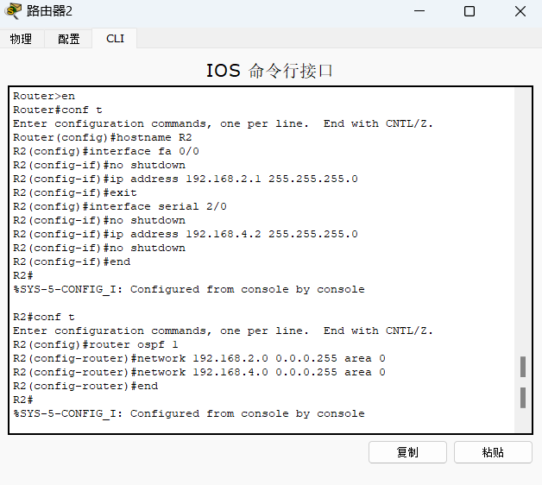

(6)查看路由信息
R1>en
R1#show ip route
Codes: C - connected, S - static, I - IGRP, R - RIP, M - mobile, B - BGP
D - EIGRP, EX - EIGRP external, O - OSPF, IA - OSPF inter area
N1 - OSPF NSSA external type 1, N2 - OSPF NSSA external type 2
E1 - OSPF external type 1, E2 - OSPF external type 2, E - EGP
i - IS-IS, L1 - IS-IS level-1, L2 - IS-IS level-2, ia - IS-IS inter area
* - candidate default, U - per-user static route, o - ODR
P - periodic downloaded static route

Gateway of last resort is not set

O 192.168.1.0/24 [110/2] via 192.168.3.1, 00:04:57, FastEthernet0/0
O 192.168.2.0/24 [110/65] via 192.168.4.2, 00:00:41, Serial2/0
C 192.168.3.0/24 is directly connected, FastEthernet0/0
C 192.168.4.0/24 is directly connected, Serial2/0
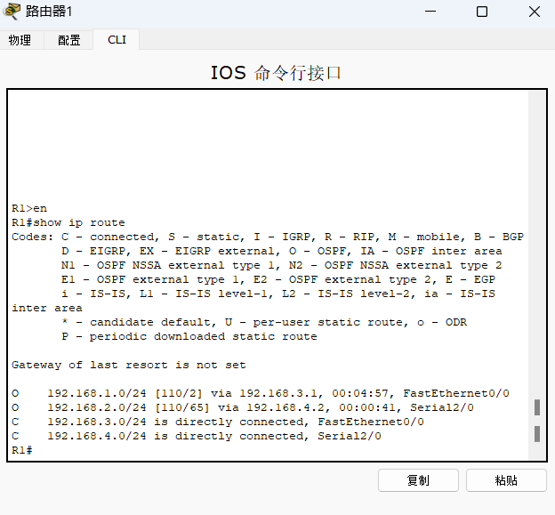
R2>en
R2#show ip route
Codes: C - connected, S - static, I - IGRP, R - RIP, M - mobile, B - BGP
D - EIGRP, EX - EIGRP external, O - OSPF, IA - OSPF inter area
N1 - OSPF NSSA external type 1, N2 - OSPF NSSA external type 2
E1 - OSPF external type 1, E2 - OSPF external type 2, E - EGP
i - IS-IS, L1 - IS-IS level-1, L2 - IS-IS level-2, ia - IS-IS inter area
* - candidate default, U - per-user static route, o - ODR
P - periodic downloaded static route

Gateway of last resort is not set

O 192.168.1.0/24 [110/66] via 192.168.4.1, 00:01:13, Serial2/0
C 192.168.2.0/24 is directly connected, FastEthernet0/0
O 192.168.3.0/24 [110/65] via 192.168.4.1, 00:01:13, Serial2/0
C 192.168.4.0/24 is directly connected, Serial2/0
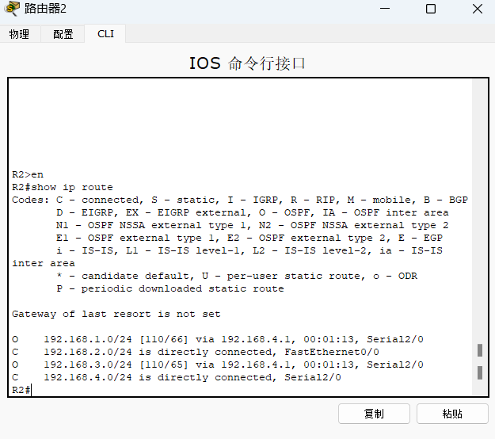

(7)验证结果
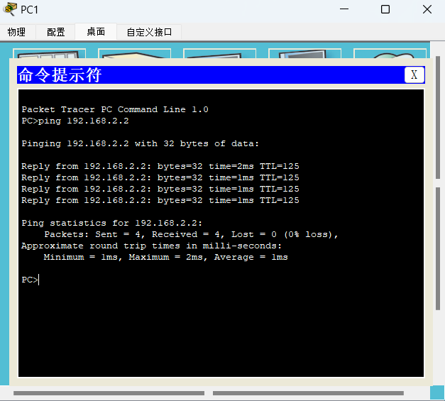
PC1 ping PC2 reply

四、实验结果

1、静态路由配置实验
成功配置了PC1和PC2的IP地址及默认网关。
在路由器R1和R2上分别配置了静态路由，实现了两个不同子网（192.168.1.0和192.168.2.0）之间的通信。
通过ping命令验证了PC1与PC2之间的连通性，结果显示通信正常，无丢包现象。

2、RIP动态路由配置实验
成功在三层交换机上划分VLAN并配置VLAN的IP地址。
启用了RIP路由协议，并正确配置了网络地址和版本（RIPv2）。
在路由器R1和R2上配置了RIP协议，实现了动态路由学习。
通过show ip route命令查看路由表，确认了动态学习到的路由信息。
PC1与PC2之间的ping测试成功，验证了动态路由的有效性。

3、OSPF动态路由配置实验
成功配置了OSPF协议，并将相关网络加入区域0。
通过show ip route命令确认了OSPF学习到的路由信息，包括路径开销和下一跳地址。
PC1与PC2之间的ping测试成功，验证了OSPF协议的配置正确性。

五、实验总结

1、实验收获
掌握了静态路由的配置方法，理解了其简单、高效的特点，但同时也认识到其局限性（无法自动适应网络拓扑变化）。
熟悉了RIP和OSPF两种动态路由协议的配置流程，了解了它们的工作原理和适用场景。RIP适用于小型网络，而OSPF更适合复杂网络环境。
通过实验加深了对广域网组建和路由器配置的理解，包括VLAN划分、端口配置、路由表查看等操作。

2、遇到的问题及解决方法
在静态路由配置中，最初未正确设置下一跳地址，导致通信失败。通过检查路由表并修正配置后解决。
在RIP配置中，忘记启用路由功能（ip routing），导致路由表未更新。通过查阅资料和重新配置解决了问题。
OSPF配置中，反向掩码设置错误导致网络未加入区域0。通过重新输入正确的反向掩码（如0.0.0.255）修复。

3、改进建议
在配置动态路由时，可以进一步尝试多区域OSPF配置，以模拟更复杂的网络环境。
实验过程中可以增加对路由协议优先级（如静态路由与动态路由的优先级比较）的验证，加深理解。

4、总结
本次实验通过静态路由、RIP和OSPF的配置，全面了解了广域网路由的基本原理和实现方法。实验内容由浅入深，从手动配置到动态学习，逐步提升了网络配置能力，为后续更复杂的网络实验打下了坚实基础。

六、参考资料
1、计算机网络实验指导书
2、计算机网络教程
3、Cisco官方文档
prefix = https://www.cisco.com/c/en/us/td/docs/ios-xml/ios

- Static Routing Configuration Guide
prefix/iproute_pi/configuration/xe-16/iri-xe-16-book/iri-static-route.html
- RIP Configuration Guide
prefix/iproute_rip/configuration/xe-16/irr-xe-16-book.html
- OSPF Configuration Guide
prefix/iproute_ospf/configuration/xe-16/iro-xe-16-book.html

